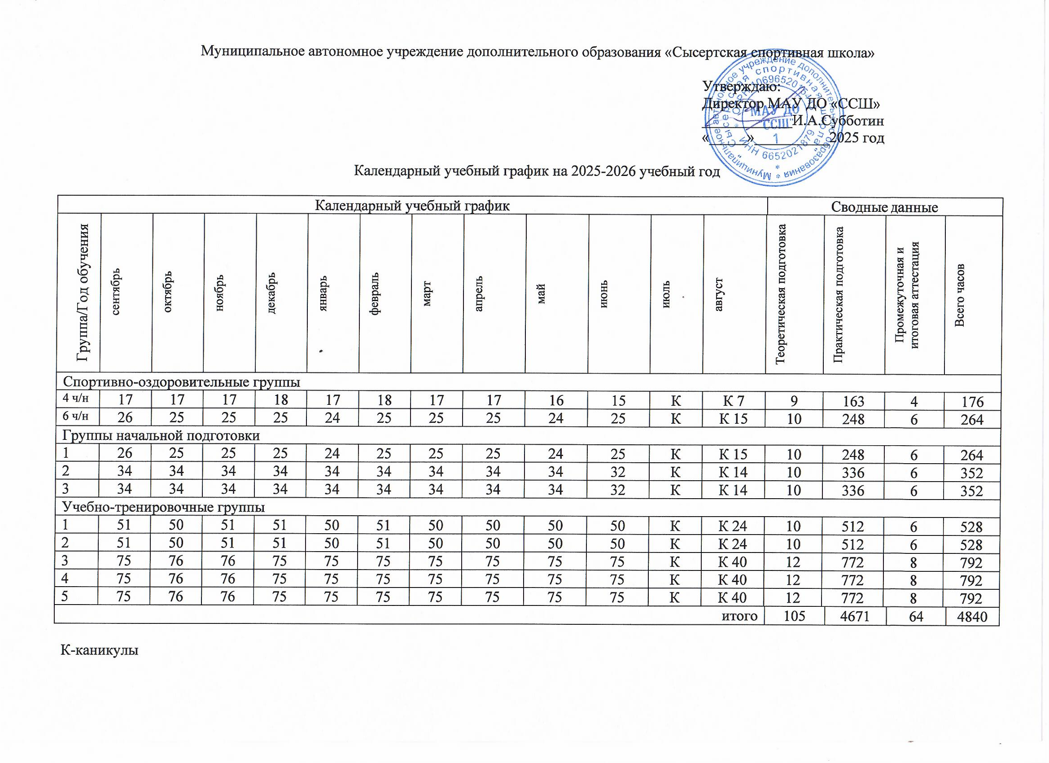Муниципальное автономное учреждение дополнительного образования «Сысертская спортивная школа»

Утверждаю:

Директор МАУ ДО «ССШ»

____________И.А.Субботин

«_____»__________2025 год

Календарный учебный график на 2025-2026 учебный год

|  |  |  |  |  |  |  |  |  |  |  |  |  |  |  |  |  |  |  |  |  |
| --- | --- | --- | --- | --- | --- | --- | --- | --- | --- | --- | --- | --- | --- | --- | --- | --- | --- | --- | --- | --- |
| Календарный учебный график | | | | | | | | | | | | | | Сводные данные | | | | | | |
| Группа/Год обучения | сентябрь | октябрь | ноябрь | декабрь | январь | февраль | март | апрель | май | июнь | июль | август | Теоретическая подготовка | | Практическая подготовка | | Промежуточная и итоговая аттестация | | Всего часов | |
| Спортивно-оздоровительные группы | | | | | | | | | | | | | | | | | | | | |
| 4 ч/н | 17 | 17 | 17 | 18 | 17 | 18 | 17 | 17 | 16 | 15 | К | К 7 | 9 | | 163 | | 4 | | 176 | |
| 6 ч/н | 26 | 25 | 25 | 25 | 24 | 25 | 25 | 25 | 24 | 25 | К | К 15 | 10 | | 248 | | 6 | | 264 | |
| Группы начальной подготовки | | | | | | | | | | | | | | | | | | | | |
| 1 | 26 | 25 | 25 | 25 | 24 | 25 | 25 | 25 | 24 | 25 | К | К 15 | 10 | | 248 | | 6 | | 264 | |
| 2 | 34 | 34 | 34 | 34 | 34 | 34 | 34 | 34 | 34 | 32 | К | К 14 | 10 | | 336 | | 6 | | 352 | |
| 3 | 34 | 34 | 34 | 34 | 34 | 34 | 34 | 34 | 34 | 32 | К | К 14 | 10 | | 336 | | 6 | | 352 | |
| Учебно-тренировочные группы | | | | | | | | | | | | | | | | | | | | |
| 1 | 51 | 50 | 51 | 51 | 50 | 51 | 50 | 50 | 50 | 50 | К | К 24 | 10 | | 512 | | 6 | | 528 | |
| 2 | 51 | 50 | 51 | 51 | 50 | 51 | 50 | 50 | 50 | 50 | К | К 24 | 10 | | 512 | | 6 | | 528 | |
| 3 | 75 | 76 | 76 | 75 | 75 | 75 | 75 | 75 | 75 | 75 | К | К 40 | 12 | | 772 | | 8 | | 792 | |
| 4 | 75 | 76 | 76 | 75 | 75 | 75 | 75 | 75 | 75 | 75 | К | К 40 | 12 | | 772 | | 8 | | 792 | |
| 5 | 75 | 76 | 76 | 75 | 75 | 75 | 75 | 75 | 75 | 75 | К | К 40 | 12 | | 772 | | 8 | | 792 | |
| итого | | | | | | | | | | | | | | 105 | | 4671 | | 64 | | 4840 |

К-каникулы